2021年上海市金山区中考数学二模试卷
参考答案与试题解析
一、选择题：（本大题共6题，每题4分，满分24分）[下列各题的四个选项中，有且只有一个选项是正确的，选择正确项的代号并填涂在答题纸的相应位置上。]
1．（4分）下列根式中，是最简二次根式的是（ ）
A． B． C． D．
【分析】直接利用最简二次根式的定义分析得出答案．
【解答】解：A、＝2，不是最简二次根式，不合题意；
B、是最简二次根式，符合题意；
C、是三次根式，不合题意；
D、是四次根式，不合题意；
故选：B．
【点评】此题主要考查了最简二次根式，正确掌握相关定义是解题关键．
2．（4分）已知x＞y，那么下列正确的是（ ）
A．x+y＞0 B．ax＞ay C．x﹣2＞y+2 D．2﹣x＜2﹣y
【分析】各式利用不等式的性质化简，判断即可．
【解答】解：∵x＞y，
∴x﹣y＞0，ax＞ay（a＞0），x+2＞y+2，2﹣x＜2﹣y．
故选：D．
【点评】此题考查了不等式的性质，熟练掌握不等式的基本性质是解本题的关键．
3．（4分）已知正比例函数的图象经过点（1，﹣2），那么这个正比例函数的解析式是（ ）
A．y＝﹣2x B．y＝﹣x C．y＝2x D．y＝x
【分析】设这个正比例函数解析式为y＝kx，利用待定系数法把（1，﹣2）代入y＝kx中求出k即可得到解析式．
【解答】解：设这个正比例函数解析式为y＝kx，
∵正比例函数的图象经过点（1，﹣2），
∴﹣2＝1•k，
解得：k＝﹣2，
∴这个正比例函数的解析式为：y＝﹣2x．
故选：A．
【点评】此题主要考查了待定系数法求正比例函数解析式，解题的关键是熟练掌握待定系数法求函数解析式．
4．（4分）某人统计九年级一个班35人的身高时，算出平均数与中位数都是158厘米，但后来发现其中一位同学的身高记录错误，将160厘米写成了166厘米，经重新计算后，正确的中位数是a厘米，那么中位数a应（ ）
A．大于158 B．小于158 C．等于158 D．无法判断
【分析】根据中位数的定义得出最中间的数还是158厘米，从而选出正确答案．
【解答】解：∵原来的中位数158厘米，将160厘米写成166厘米，最中间的数还是158厘米，
∴a＝158，
故选：C．
【点评】此题考查了中位数，将一组数据从小到大（或从大到小）重新排列后，最中间的那个数（最中间两个数的平均数），叫做这组数据的中位数．
5．（4分）已知三条线段长分别为2cm、4cm、acm，若这三条线段首尾顺次联结能围成一个三角形，那么a的取值可以是（ ）
A．1cm B．2cm C．4cm D．7cm
【分析】根据三角形的三边关系确定a的取值范围即可求解．
【解答】解：依题意有4﹣2＜a＜4+2，
解得：2＜a＜6．
只有选项C在范围内．
故选：C．
【点评】本题考查了三角形的三边关系的知识，在运用三角形三边关系判定三条线段能否构成三角形时并不一定要列出三个不等式，只要两条较短的线段长度之和大于第三条线段的长度即可判定这三条线段能构成一个三角形．
6．（4分）已知⊙A、⊙B、⊙C的半径分别为2、3、4，且AB＝5，AC＝6，BC＝6，那么这三个圆的位置关系（ ）
A．⊙A与⊙B、⊙C外切，⊙B与⊙C相交
B．⊙A与⊙B、⊙C相交，⊙B与⊙C外切
C．⊙B与⊙A、⊙C外切，⊙A与⊙C相交
D．⊙B与⊙A、⊙C相交，⊙A与⊙C外切
【分析】根据两圆的位置关系有：相离（d＞R+r）、相切（d＝R+r或d＝R﹣r）、相交（R﹣r＜d＜R+r）．进行逐一判断即可．
【解答】解：∵⊙A、⊙B、⊙C的半径分别为2、3、4，
AB＝5＝2+3，AC＝6＝2+4，BC＝6＜3+4，
根据圆与圆之间的位置关系可知：⊙A与⊙B、⊙C外切，⊙B与⊙C相交．
故选：A．
【点评】本题主要考查两圆的位置关系．两圆的位置关系有：相离（d＞R+r）、相切（外切：d＝R+r或内切：d＝R﹣r）、相交（R﹣r＜d＜R+r）．解决本题的关键是掌握相交两圆的性质．
二、填空题：（本大题共12题，每题4分，满分48分）【请直接将结果填入答题纸的相应位置】
7．（4分）因式分解：x²﹣4＝ （x+2）（x﹣2） ．
【分析】直接利用平方差公式分解因式得出答案．
【解答】解：x²﹣4＝（x+2）（x﹣2）．
故答案为：（x+2）（x﹣2）．
【点评】此题主要考查了公式法分解因式，正确应用平方差公式是解题关键．
8．（4分）已知f（x）＝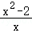，那么f（2）＝ 1 ．
【分析】把x＝2代人f（x）＝，求得答案即可．
【解答】解：当x＝2时，f（2）＝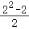＝1，
故答案为：1．
【点评】考查了函数值的知识，解题的关键是代人后正确的计算，难度不大．
9．（4分）如果反比例函数y＝（m是常数，m≠1）的图象，在每个象限内y随着x的增大而减小，那么m的取值范围是 m＞1 ．
【分析】根据反比例函数的性质可得m﹣1＞0，再解不等式即可．
【解答】解：∵反比例函数y＝的图象在每个象限内，y随着x的增大而减小，
∴m﹣1＞0，
解得，m＞1．
故答案是：m＞1．
【点评】本题考查了反比例函数的性质．对于反比例函数y＝，当k＞0时，在每一个象限内，函数值y随自变量x的增大而减小；当k＜0时，在每一个象限内，函数值y随自变量x增大而增大．
10．（4分）方程的解是 x＝﹣1 ．
【分析】把方程两边平方后求解，注意检验．
【解答】解：把方程两边平方得x+2＝x²，
整理得（x﹣2）（x+1）＝0，
解得：x＝2或﹣1，
经检验，x＝﹣1是原方程的解．
故本题答案为：x＝﹣1．
【点评】本题考查无理方程的求法，注意无理方程需验根．
11．（4分）如果从方程x+1＝0，x²﹣2x﹣1＝0，x+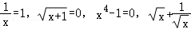＝3中任意选取一个方程，那么取到的方程是整式方程的概率是 ．
【分析】根据概率公式及整式方程的概念求解即可．
【解答】解：∵在所列的6个方程中，整式方程有x+1＝0，x²﹣2x﹣1＝0，x⁴﹣1＝0这3个，
∴取到的方程是整式方程的概率是＝，
故答案为：．
【点评】本题主要考查概率公式，随机事件A的概率P（A）＝事件A可能出现的结果数÷所有可能出现的结果数．
12．（4分）关于x的方程x²﹣2x+k＝0有两个不相等的实数根，则实数k的取值范围 k＜1 ．
【分析】关于x的方程x²﹣2x+k＝0有两个不相等的实数根，即判别式△＝b²﹣4ac＞0．即可得到关于k的不等式，从而求得k的范围．
【解答】解：∵a＝1，b＝﹣2，c＝k，
∴△＝b²﹣4ac＝（﹣2）²﹣4×1×k＝4﹣4k＞0，
解得：k＜1．
【点评】总结：一元二次方程根的情况与判别式△的关系：
（1）△＞0⇔方程有两个不相等的实数根；
（2）△＝0⇔方程有两个相等的实数根；
（3）△＜0⇔方程没有实数根．
13．（4分）为了了解某校初三学生在体育测试中报名球类的情况，随机调查了40名学生的报名情况，得到如下数据．
项目 | 排球 | 篮球 | 足球
人数 | 10 | 15 | 15
根据此信息，估计该校480名初三学生报名足球的学生人数约为 180 人．
【分析】用总人数乘以样本中初三学生报名足球的学生人数所占比例即可．
【解答】解：估计该校480名初三学生报名足球的学生人数约为480×＝180（人），
故答案为：180．
【点评】本题主要考查用样本估计总体，从一个总体得到一个包含大量数据的样本，我们很难从一个个数字中直接看出样本所包含的信息．这时，我们用频率分布直方图来表示相应样本的频率分布，从而去估计总体的分布情况．
14．（4分）已知在正六边形ABCDEF中，AB＝6，那么正六边形ABCDEF的面积等于 54 ．
【分析】连接OE、OD，由正六边形的特点求出判断出△ODE的形状，作OH⊥ED于H，由特殊角的三角函数值求出OH的长，利用三角形的面积公式即可求出△ODE的面积，进而可得出正六边形ABCDEF的面积．
【解答】解：连接OE、OD，如图所示：
∵六边形ABCDEF是正六边形，
∴∠DEF＝120°，
∴∠OED＝60°，
∵OE＝OD＝6，
∴△ODE是等边三角形，
作OH⊥ED于H，则OH＝OE•sin∠OED＝6×＝3，
∴S_{△ODE}＝DE•OH＝×6×3＝9，
∴S_{正六边形ABCDEF}＝6S_{△ODE}＝54．
故答案为：54．
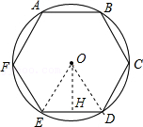
【点评】本题考查了正多边形和圆、正六边形的性质、等边三角形的判定与性质；根据题意作出辅助线，构造出等边三角形是解答此题的关键．
15．（4分）如图，BE、AD分别是△ABC的两条中线，设，那么向量用向量表示为 2﹣3 ．
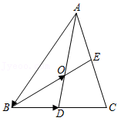
【分析】利用三角形重心的性质求出，再根据三角形法则求解即可．
【解答】解：∵AD，BE是△ABC的中线，
∴OA＝2OD，
∵＝+，
∴＝﹣，
∴＝2﹣2，
∵＝+，
∴＝2﹣2﹣＝2﹣3，
故答案为：2﹣3．
【点评】本题考查三角形的重心，三角形法则等知识，解题的关键是熟练掌握基本知识，属于中考常考题型．
16．（4分）小张、小王两个人从甲地出发，去8千米外的乙地，图中线段OA、PB分别反映了小张、小王步行所走的路程S（千米）与时间t（分钟）的函数关系，根据图象提供的信息，小王比小张早到乙地的时间是 6 分钟．
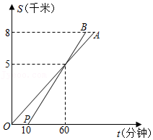
【分析】由函数图像求出OA、PB解析式，再把y＝8代入解析式就可以求出小张、小王所用时间．
【解答】解：由图像可知：
设OA的解析式为：y＝kx，
∵OA经过点（60，5），
∴5＝60k，得k＝，
∴OA函数解析式为：y＝x①，
把y＝8代入①得：8＝x，
解得：x＝96，
∴小张3到达乙地所用时间为96（分钟）；
设PB的解析式为：y＝mx+n，
∴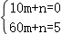，
解得：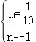，
∴PB的解析式为：y＝x﹣1②，
把y＝8代入②得：8＝x﹣1，
解得：x＝90，
则小王到达乙地时间为小张出发后90（分钟），
∴小王比小张早到96﹣90＝6（分钟）．
故答案为：6．
方法二：有图象可知，小王比小张先到时间为：
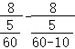﹣10＝6（分钟）．
故答案为：6．
【点评】本题考查的一次函数的应用，关键是由图象求函数解析式．
17．（4分）如图，在△ABC中，AB＝AC＝4，BC＝6，把△ABC绕着点B顺时针旋转，当点A与边BC上的点A′重合时，那么∠AA′B的余弦值等于 ．
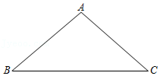
【分析】作AD⊥BC于D．根据等腰三角形三线合一的性质得出BD＝DC＝BC＝3，利用勾股定理求出AD，再根据旋转的性质可知A′B＝AB＝4，根据勾股定理可得AA′．进而可得∠AA′B的余弦值．
【解答】解：如图，作AD⊥BC于D．
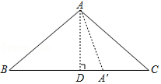
∵AB＝AC＝4，BC＝6，
∴BD＝DC＝BC＝3，
∴AD²＝AB²﹣BD²＝4²﹣3²＝7，
由旋转的性质可知：A′B＝AB＝4，
∴A′D＝A′B﹣BD＝4﹣3＝1，
根据勾股定理，得
AA′＝＝＝2，
∴∠AA′B的余弦值等于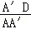＝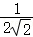＝．
故答案为：．
【点评】本题考查了旋转的性质、等腰三角形的性质、解直角三角形，解题的关键掌握旋转的性质．
18．（4分）如图，在矩形ABCD中，AB＝3，BC＝4，点E在对角线BD上，联结AE，作EF⊥AE交边BC于F，若BF＝，那么BE＝ ．
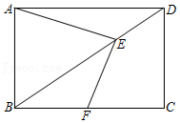
【分析】连接AF，过点E作EH⊥BC于H，由勾股定理可求BD，AF的长，通过证明点A，点B，点F，点E四点共圆，可得∠DBC＝∠EAF，由锐角三角函数可求EF的长，由勾股定理可求解．
【解答】解：如图，连接AF，过点E作EH⊥BC于H，
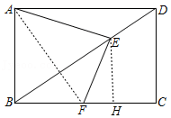
∵AB＝CD＝3，AD＝BC＝4，
∴BD＝＝＝5，
∵AB＝3，BF＝，
∴AF＝＝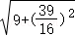＝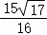，
∵∠ABC＝∠AEF＝90°，
∴点A，点B，点F，点E四点共圆，
∴∠DBC＝∠EAF，
∴sin∠DBC＝sin∠EAF＝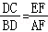，
∴＝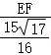，
∴EF＝，
∵tan∠DBC＝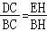，
∴＝，
设EH＝3x，BH＝4x，
∵EF²＝FH²+EH²，
∴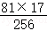＝9x²+（4x﹣）²，
∴x＝或x＝（不合题意舍去），
∴EH＝，BH＝3，
∴BE＝＝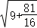＝，
故答案为．
【点评】本题考查了矩形的性质，锐角三角函数，勾股定理，四点共圆等知识，添加恰当辅助线构造直角三角形是本题的关键．
三、解答题（本大题共7题，满分78分）
19．（10分）计算：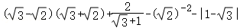．
【分析】根据二次根式的运算法则即可求出答案．
【解答】解：原式＝3﹣2+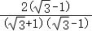﹣﹣（﹣1）
＝3﹣2+﹣1﹣﹣+1
＝．
【点评】本题考查二次根式，解题的关键是熟练运用二次根式的运算法则，本题属于基础题型．
20．（10分）解方程组：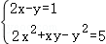．
【分析】变形组中的①代入②，求出一个未知数的值，再代入求出两一个未知数的值．
【解答】解：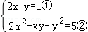，
由①，得y＝2x﹣1③．
把③代入②，得2x²+x（2x﹣1）﹣（2x﹣1）²＝5，
整理，得3x﹣1＝6，
所以x＝2．
把x＝2代入③，得y＝2×2﹣1＝3．
∴原方程组的解为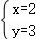．
【点评】本题考查了解高次方程，掌握一次方程的解法是解决本题的关键．
21．（10分）如图，是一个地下排水管的横截面图，已知⊙O的半径OA等于50cm，水的深度等于25cm（水的深度指的中点到弦AB的距离）．
求：（1）水面的宽度AB．
（2）横截面浸没在水中的的长（结果保留π）．
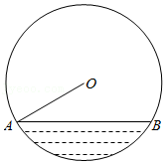
【分析】（1）过O作OH⊥AB于H，并延长交⊙O于D，根据垂径定理得出AH＝BH，＝，求出OH，根据勾股定理求出AH，再求出答案即可；
（2）求出∠AOH的度数，根据等腰三角形求出∠AOH＝∠BOH，求出∠AOB，再根据弧长公式求出答案即可．
【解答】解：（1）过O作OH⊥AB于H，并延长交⊙O于D，
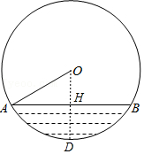
∵OH⊥AB，OH过O，
∴∠OHA＝90°，AH＝AB，＝，
∵水的深度等于25cm，
∴HD＝25（cm），
∵OA＝OD＝50cm，
∴OH＝OD﹣HD＝25（cm），
∴AH＝＝＝25（cm），
∴AB＝50cm；

（2）连接OB，
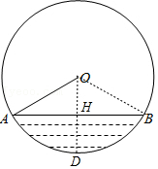
∵OA＝50cm，OH＝25cm，
∴OH＝OA，
∵∠OHA＝90°，
∴∠OAH＝30°，
∴∠AOH＝60°，
∵OA＝OB，OH⊥AB，
∴∠BOH＝∠AOH＝60°，
即∠AOB＝120°，
∴的长是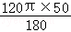＝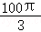（cm）．
【点评】本题考查了弧长的计算，等腰三角形的性质，直角三角形的性质，垂径定理等知识点，能综合运用知识点进行推理和计算是解此题的关键．
22．（10分）A、B两地相距18千米，甲工程队要在A、B两地间铺设一条输送天然气的管道，乙工程队要在A、B两地间铺设一条输油管道，已知甲工程队每天比乙工程队少铺设1千米．
（1）若两队同时开工，甲工程队每天铺设3千米，求乙工程队比甲工程队提前几天完成？
（2）若甲工程队提前3天开工，结果两队同时完成任务，求甲、乙两队每天各铺设管道多少千米？
【分析】（1）利用工作时间＝工作总量÷工作效率，可分别求出甲、乙两工程队完成任务所需时间，比较后即可得出结论；
（2）设甲工程队每天铺设管道x千米，则乙工程队每天铺设管道（x+1）千米，利用工作时间＝工作总量÷工作效率，结合甲工程队所需时间比乙工程队所需时间多3天，即可得出关于x的分式方程，解之经检验后即可得出结论．
【解答】解：（1）甲工程队完成任务所需时间为18÷3＝6（天），
乙工程队完成任务所需时间为18÷（3+1）＝4.5（天）．
6﹣4.5＝1.5（天）．
答：乙工程队比甲工程队提前1.5天完成．
（2）设甲工程队每天铺设管道x千米，则乙工程队每天铺设管道（x+1）千米，
依题意得：﹣＝3，
整理得：x²+x﹣6＝0，
解得：x₁＝﹣3，x₂＝2，
经检验，x₁＝﹣3，x₂＝2是原方程的解，x₁＝﹣3不符合题意舍去，x₂＝2符合题意，
∴x+1＝3（千米）．
答：甲工程队每天铺设管道2千米，乙工程队每天铺设管道3千米．
【点评】本题考查了分式方程的应用，解题的关键是：（1）根据各数量之间的关系，列式计算；（2）找准等量关系，正确列出分式方程．
23．（12分）如图，已知在梯形ABCD中，AD∥BC，对角线BD平分∠ABC，点G在底边BC上，联结DG交对角线AC于F，∠DGB＝∠DAB．
（1）求证：四边形ABGD是菱形；
（2）联结EG，求证：BG•EG＝BC•EF．
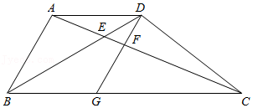
【分析】（1）先证四边形ABGD是平行四边形，再由菱形的判定可得结论；
（2）由“SAS”可证△ABE≌△GBE，可得EG＝AE，由相似三角形的性质可得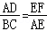，即可得结论．
【解答】证明：（1）∵AD∥BC，
∴∠DAB+∠ABG＝180°，∠DGB+∠ADG＝180°，
∵∠DGB＝∠DAB，
∴∠ABG＝∠ADG，
∴四边形ABGD是平行四边形，
∵BD平分∠ABC，
∴∠ADB＝∠GDB，
∵AD∥BG，
∴∠ADB＝∠DBG＝∠BDG，
∴BG＝DG，
∴四边形ABGD是菱形；
（2）如图，连接EG，
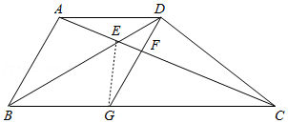
∵四边形ABGD是菱形，
∴AB＝BG＝AD，∠ABE＝∠GBE，
在△ABE和△GBE中，
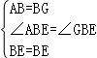，
∴△ABE≌△GBE（SAS），
∴EG＝AE，
∵AD∥BC，
∴△ADE∽△CBE，
∴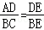，
∵DF∥AB，
∴＝，
∴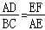，
∵AD＝BG，AE＝EG，
∴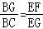，
∴BG•EG＝BC•EF．
【点评】本题考查了相似三角形的判定和性质，菱形的判定和性质，全等三角形的判定和性质等知识，灵活运用这些性质解决问题是本题的关键．
24．（12分）已知直线y＝kx+b经过点A（﹣2，0），B（1，3）两点，抛物线y＝ax²﹣4ax+b与已知直线交于C、D两点（点C在点D的右侧），顶点为P．
（1）求直线y＝kx+b的表达式；
（2）若抛物线的顶点不在第一象限，求a的取值范围；
（3）若直线DP与直线AB所成的夹角等于15°，且点P在直线AB的上方，求抛物线y＝ax²﹣4ax+b的表达式．
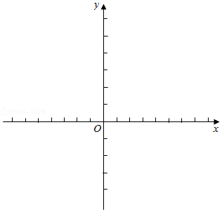
【分析】（1）直线y＝kx+b经过点A（﹣2，0），B（1，3）两点，将点坐标代入即得答案；
（2）用a表示顶点坐标，根据顶点不在第一象限，列出不等式即可解得a范围；
（3）延长PD交x轴于M，对称轴与x轴交于N，首先求出D坐标，再根据直线DP与直线AB所成的夹角等于15°，求出OM长度，又利用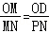求出PN列方程即可得答案．
【解答】解：（1）∵直线y＝kx+b经过点A（﹣2，0），B（1，3）两点，
∴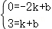，解得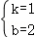，
∴直线y＝kx+b的表达式为y＝x+2；
（2）∵b＝2，
∴抛物线y＝ax²﹣4ax+b解析式为y＝ax²﹣4ax+2＝a（x﹣2）²+2﹣4a，
∴顶点是（2，2﹣4a），
∵顶点不在第一象限，且在对称轴x＝2上，
∴顶点在第四象限或在x轴上，
∴2﹣4a≤0，即a≥；
（3）延长PD交x轴于M，对称轴与x轴交于N，如图：
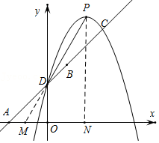
∵P在直线AB的上方，抛物线y＝ax²﹣4ax+b与已知直线交于C、D两点（点C在点D的右侧），
∴开口向下，
∵直线y＝x+2与抛物线y＝ax²﹣4ax+2都经过（0，2），点C在点D的右侧，
∴D（0，2），
∴OA＝OD＝2，∠AOD＝90°，
∴∠OAD＝∠ODA＝45°，
∵直线DP与直线AB所成的夹角等于15°，
∴∠MDO＝30°，
Rt△MDO中，tan∠MDO＝，
∴tan30°＝，解得OM＝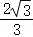，
∵对称轴与x轴交于N，
∴OD∥PN，MN＝ON+OM＝2+，
∴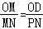，即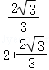＝，
∴PN＝2+2，
而P（2，2﹣4a），
∴2﹣4a＝2+2，
∴a＝﹣，
∴抛物线y＝ax²﹣4ax+b的表达式为：y＝﹣x²+2x+2．
【点评】本题考查二次函数、一次函数等综合知识，难度较大，解题的关键是利用直线DP与直线AB所成的夹角等于15°，求出OM长度．
25．（14分）已知在△ABC中，AB＝AC＝2，∠BAC＝120°，△ADE的顶点D在边BC上，AE交BC于点F（点F在点D的右侧），∠DAE＝30°．
（1）求证：△ABF∽△DCA；
（2）若AD＝ED．
①联结EC，当点F是BC的黄金分割点（FC＞BF）时，求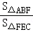．
②联结BE，当DF＝1时，求BE的长．
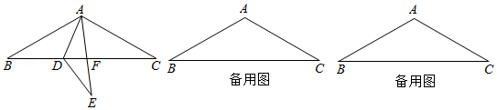
【分析】（1）求出∠B、∠C，证明∠BAF＝∠ADC即可；
（2）①证明△ABC∽△DAE，得到对应边成比例可证△ECF∽△ABF，从而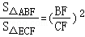即可得出答案；
②作AH⊥BC于H，求出BC，利用△ABF∽△DCA列方程求出BD＝2或3，分情况画出图形分别求出BE．
【解答】解：（1）证明：∵AB＝AC，
∴∠B＝∠C，
∵∠BAC+∠B+∠C＝180°，∠BAC＝120°，
∴∠B＝∠C＝30°，
∵∠DAE＝30°，
∴∠B＝∠C＝∠DAE，
∵∠ADC＝∠B+∠BAD，∠BAF＝∠DAE+∠BAD，
∴∠BAF＝∠ADC，
∴△ABF∽△DCA；
（2）①
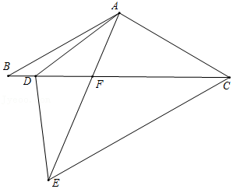
∵△ABF∽△DCA，
∴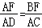，即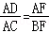，
∵AD＝ED，
∴∠DAE＝DEA，
∴∠DEA＝∠C，
∵∠DAE＝∠B，
∴△ABC∽△DAE，
∴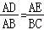，即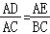，
∴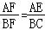，即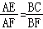，
∴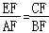，
∵∠EFC＝∠AFB，
∴△ECF∽△ABF，
∴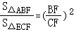，
∵点F是BC的黄金分割点（FC＞BF），
∴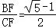，
∴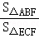＝（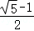）²＝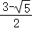；
②作AH⊥BC于H，
∵AB＝AC＝2，∠ABC＝30°，
∴BC＝2BH，AH＝AB＝，BH＝得BC＝6，
∵△ABF∽△DCA，
∴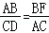，即CD•BF＝AB•AC，
设BD＝x，则CD＝6﹣x，
∵DF＝1，
∴BF＝x+1，
∴（6﹣x）•（x+1）＝2×2，解得x＝2或x＝3，
∴BD＝2或3，
当BD＝2时，BF＝3，即F为BC中点，如图：
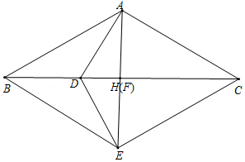
∵AB＝AC，
∴AF⊥BC，
∵AD＝AE，
∴AF＝EF，即BC垂直平分AE，
∴BE＝BA＝2，
当BD＝3时，D为BC中点，如图：
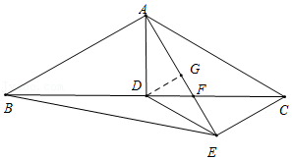
∵AB＝AC，∠BAC＝120°，∠DAE＝30°，
∴AD⊥BC，∠BAD＝∠BAC＝60°，∠BAE＝∠BAD+∠DAE＝90°，
作DG⊥AE于G，
∴AG＝AD•cos30°＝，
∵AD＝DE，
∴AE＝2AG＝3，
∴BE＝＝，
综上所述，DF＝1时，BE为2或．
【点评】本题考查等腰三角形性质、相似三角形判定与性质等知识，解题的关键是利用相似三角形性质求出BD的长度．

